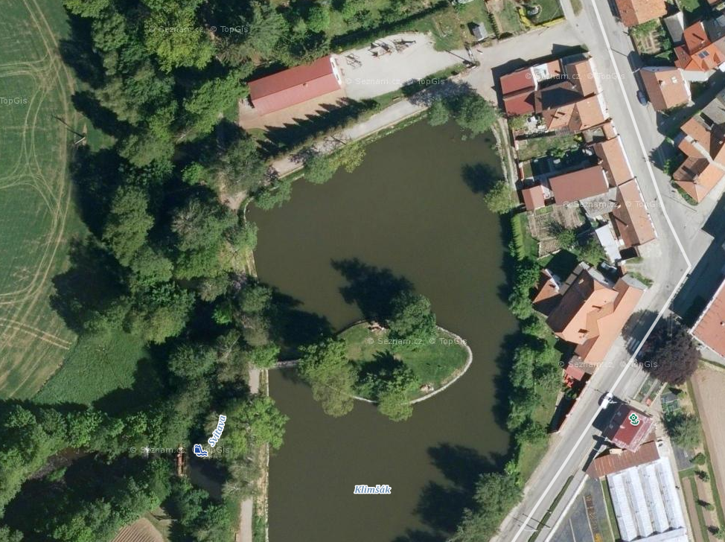

Start je od loděnice, běžíte s pádlem na paddleboarding přes mostek na ostrůvek, kde bude střelba z laserových malorážek. Po střelbě se vracíte přes mostek zpět na hráz, zde si oblečete záchrannou vestu, nastoupíte na paddleboardingové prkno a obkroužíte ostrůvek. Závod ukončíte trefením plechovky pádlem. Plechovka bude zavěšena ve výšce 2,5 m.

Zde si oblečete záchrannou vestu, nastoupíte na připravené paddleboardingové prkno a obkroužíte ostrůvek.

Střelba.

Cíl.

Start.